Tampilan Halaman Utama

Tampilan Halaman Galery

Tampilan Halaman Login

Tampilan Halaman Admin
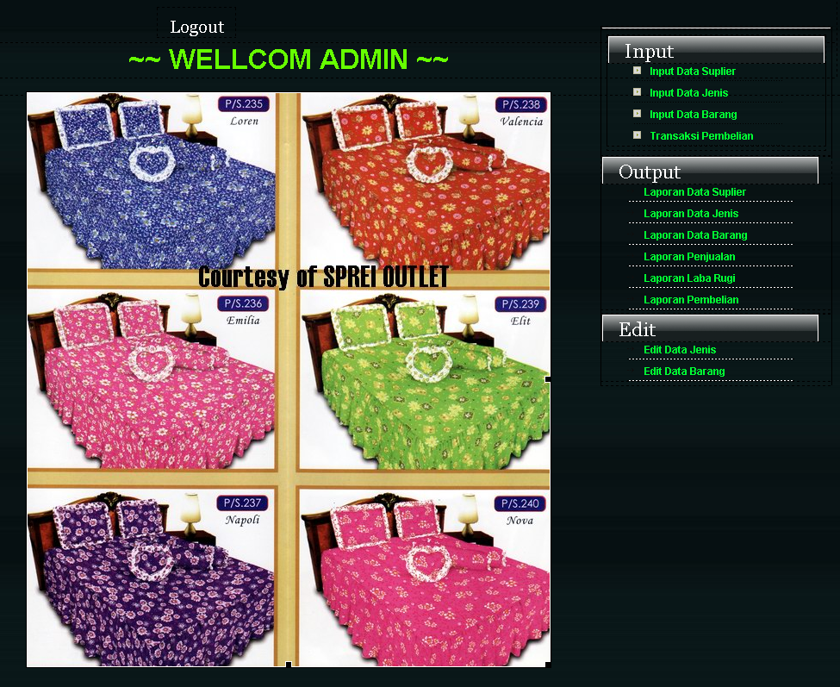

Tampilan Halaman Kasir
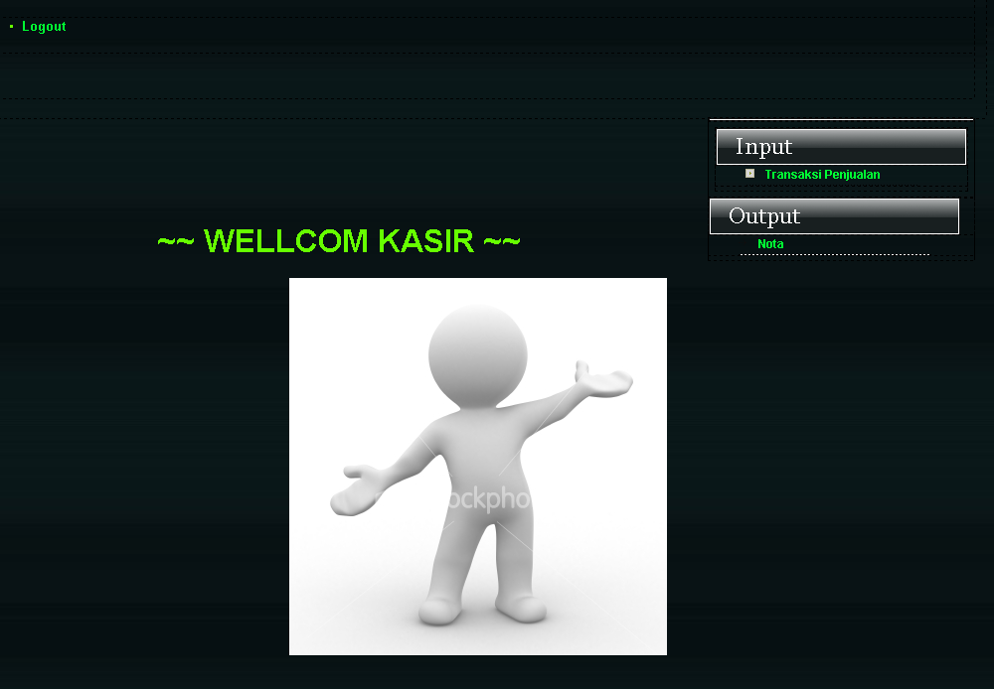

Tampilan Ganti Barang

Tampilan Penjualan Bulanan
Top of Form
Periode
Bottom of Form

Penjualan Bulanan
Courtesy Outlet
Jl. Kemerdekaan Yogyakarta
Tanggal cetak : 05-February-2010
Periode | : Februari 2010

No | No.Nota | Jenis | Nama Barang | Tanggal Jual | Harga | Qty | Subtotal
1 | N-0013 | Gold | Natural | 02-02-2010 | 236.500,- | 4 | 946.000,-
2 | N-0014 | Sport | Milan | 02-02-2010 | 242.000,- | 8 | 1.936.000,-
3 | N-0015 | Sport | Milan | 02-02-2010 | 242.000,- | 4 | 968.000,-
4 | N-0016 | Gold | Natural | 02-02-2010 | 236.500,- | 6 | 1.419.000,-
5 | N-0017 | Gold | Natural | 02-02-2010 | 236.500,- | 19 | 4.493.500,-
6 | N-0018 | Sport | Milan | 02-02-2010 | 242.000,- | 2 | 484.000,-
7 | N-0019 | Clasic | Moon Bear | 03-02-2010 | 236.500,- | 10 | 2.365.000,-
8 | N-0020 | Gold | Natural | 03-02-2010 | 236.500,- | 4 | 946.000,-
9 | N-0021 | Clasic | Moon Bear | 04-02-2010 | 236.500,- | 20 | 4.730.000,-
10 | N-0022 | Gold | Natural | 04-02-2010 | 236.500,- | 3 | 709.500,-
11 | N-0023 | Clasic | Moon Bear | 05-02-2010 | 236.500,- | 5 | 1.182.500,-
Total | 20.179.500,-

Print
Tutup

Tampilan Penjualan Harian
Top of Form
Bottom of Form

Penjualan Harian
Coutesy Outlet
Jl. Kemerdekaan Yogyakarta
Tanggal cetak : 05-February-2010
tanggal | : 4 Februari 2010

No | No.Nota | Jenis | Nama Barang | Tanggal Jual | Harga | Qty | Subtotal
1 | N-0021 | Clasic | Moon Bear | 04-02-2010 | 236.500,- | 20 | 4.730.000,-
2 | N-0022 | Gold | Natural | 04-02-2010 | 236.500,- | 3 | 709.500,-
Total | 5.439.500,-

Print
Tutup

Tampilan Nota Penjualan

NotaPenjualan
Courtesy Outlet
Jl.Kemerdekaan Yogyakarta

No. Nota

NOTA PENJUALAN
No | : | N-0010
Tanggal | : | 28-01-2010

No | Jenis | Nama barang | Harga | Qty | Subtotal
1 | Gold | Colorful | 242.000,- | 5 | 1.210.000,-
2 | Semi Panel | Pretty Girl | 236.500,- | 1 | 236.500,-
Total | 1.446.500,-

Print
Tutup

